**2021年高考真题湖北卷物理试卷-教师用卷**

**一、选择题（本大题共11小题，每小题4分，共44分。其中1-7为单选，8-11为多选）**

1、 $$20$$ 世纪 $$60$$ 年代，我国以国防为主的尖端科技取得了突破性的发展． $$1964$$ 年，我国第一颗原子弹试爆成功； $$1967$$ 年，我国第一颗氢弹试爆成功．关于原子弹和氢弹，下列说法正确的是（    ）

A. 原子弹和氢弹都是根据核裂变原理研制的

B. 原子弹和氢弹都是根据核聚变原理研制的

C. 原子弹是根据核裂变原理研制的，氢弹是根据核聚变原理研制的

D. 原子弹是根据核聚变原理研制的，氢弹是根据核裂变原理研制的

【答案】 C;

【解析】 原子弹是根据重核裂变研制的，而氢弹是根据轻核聚变研制的，故ABD错误，C正确．

故选C．

2、 $$2019$$ 年，我国运动员陈芋汐获得国际泳联世锦赛女子单人 $$10$$ 米跳台冠军．某轮比赛中，陈芋汐在跳台上倒立静止，然后下落，前 $$5\text{ m}$$ 完成技术动作，随后 $$5\text{ m}$$ 完成姿态调整．假设整个下落过程近似为自由落体运动，重力加速度大小取 $$10\text{ m/}{\text{s}}^{2}$$，则她用于姿态调整的时间约为（    ）

A. $$0.2\text{ s}$$ B. $$0.4\text{ s}$$ C. $$1.0\text{ s}$$ D. $$1.4\text{ s}$$

【答案】 B;

【解析】 陈芋汐落水前全程时间由 $$\frac{1}{2}gt_{1}^{2}=10\text{m}$$ 可得 $$t_{1}=\sqrt{2}\text{ s}$$，

开始下落的前 $$5\text{ m}$$ 用时由 $$\frac{1}{2}gt_{2}^{2}=5\text{m}$$ 可得 $$t_{2}=1\text{ s}$$，

则用于调整姿态时间为 $$Δt=t_{1}−t_{2}≈0.4\text{ s}$$，

故选B．

3、抗日战争时期，我军缴获不少敌军武器武装自己，其中某轻机枪子弹弹头质量约 $$8 g$$，出膛速度大小约 $$750 m/s$$．某战士在使用该机枪连续射击 $$1$$ 分钟的过程中，机枪所受子弹的平均反冲力大小约 $$12 N$$，则机枪在这 $$1$$ 分钟内射出子弹的数量约为（    ）

A. $$40$$ B. $$80$$ C. $$120$$ D. $$160$$

【答案】 C;

【解析】 设 $$1$$ 分钟内射出的子弹数量为 $$n$$，则对这 $$n$$ 颗子弹由动量定理得 $$Ft=nmv_{0}$$，

代入数据解得 $$n=120$$，

选项C正确，ABD错误．

故选C．

4、如图（a）所示，一物块以一定初速度沿倾角为 $$30°$$ 的固定斜面上滑，运动过程中摩擦力大小 $$f$$ 恒定，物块动能 $$E_{\text{k}}$$ 与运动路程 $$s$$ 的关系如图（b）所示．重力加速度大小取 $$10\text{ m/}{\text{s}}^{2}$$，物块质量 $$m$$ 和所受摩擦力大小 $$f$$ 分别为（    ）

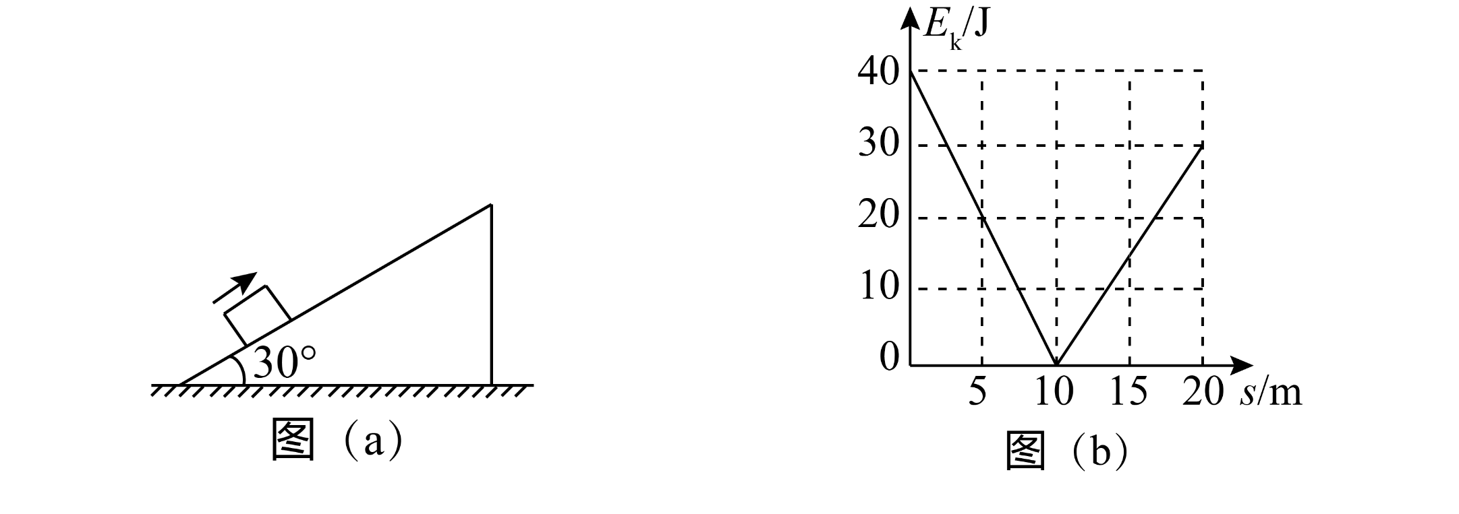

A. $$m=0.7\text{ kg}$$， $$f=0.5\text{ N}$$

B. $$m=0.7\text{ kg}$$， $$f=1.0\text{ N}$$

C. $$m=0.8\text{ kg}$$， $$f=0.5\text{ N}$$

D. $$m=0.8\text{ kg}$$， $$f=1.0\text{ N}$$

【答案】 A;

【解析】 物块到达最高点时路程为 $$s_{1}=10\text{ m}$$，固定斜面角度为 $$30°$$，故 $$h=\frac{1}{2}s_{1}=5\text{ m}$$．由图（b）知， $$E_{初}=40\text{J}，E_{末}=30\text{J}$$，由功能关系可得： $$E_{初}=mgh+fs_{1}$$，物块再次回到地面时， $$s_{总}=20\text{m}$$， $$E_{末}=E_{初}−fs_{总}$$，可得 $$f=0.5\text{ N}$$， $$m=0.7\text{ kg}$$．故选A．

5、如图所示，由波长为 $$λ_{1}$$ 和 $$λ_{2}$$ 的单色光组成的一束复色光，经半反半透镜后分成透射光和反射光．透射光经扩束器后垂直照射到双缝上并在屏上形成干涉条纹． $$O$$ 是两单色光中央亮条纹的中心位置， $$P_{1}$$ 和 $$P_{2}$$ 分别是波长为 $$λ_{1}$$ 和 $$λ_{2}$$ 的光形成的距离 $$O$$ 点最近的亮条纹中心位置．反射光入射到三棱镜一侧面上，从另一侧面 $$M$$ 和 $$N$$ 位置出射，则（    ）

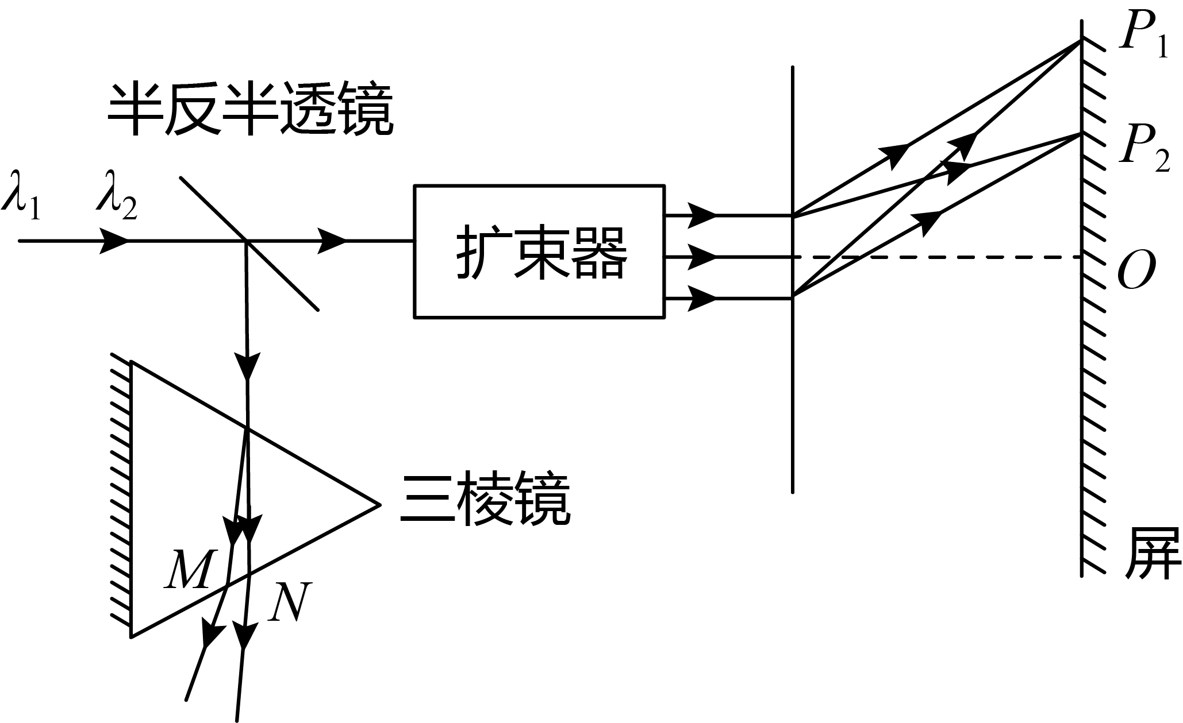

A. $$λ_{1}<λ_{2}$$， $$M$$ 是波长为 $$λ_{1}$$ 的光出射位置

B. $$λ_{1}<λ_{2}$$， $$N$$ 是波长为 $$λ_{1}$$ 的光出射位置

C. $$λ_{1}>λ_{2}$$， $$M$$ 是波长为 $$λ_{1}$$ 的光出射位置

D. $$λ_{1}>λ_{2}$$， $$N$$ 是波长为 $$λ_{1}$$ 的光出射位置

【答案】 D;

【解析】 由双缝干涉条纹间距公式 $$Δx=\frac{λl}{d}$$ 可知，当两种色光通过同一双缝干涉装置时，波长越长，相邻两亮条纹间距越宽，由屏上亮条纹的位置可知 $$λ_{1}>λ_{2}$$，反射光经过三棱镜后分成两束色光，由题图可知从 $$N$$ 位置出射的光的折射角大，又由折射定律可知，入射角相同时，折射率越小的色光折射角越大，由于 $$λ_{1}>λ_{2}$$，则 $$n_{1}<n_{2}$$，所以 $$N$$ 是波长为 $$λ_{1}$$ 的光出射位置，故 D正确，A、B、C错误．

6、如图所示，理想变压器原线圈接入电压恒定的正弦交流电，副线圈接入最大阻值为 $$2R$$ 的滑动变阻器和阻值为 $$R$$ 的定值电阻．在滑动变阻器滑片从 $$a$$ 端向 $$b$$ 端缓慢移动的过程中（    ）

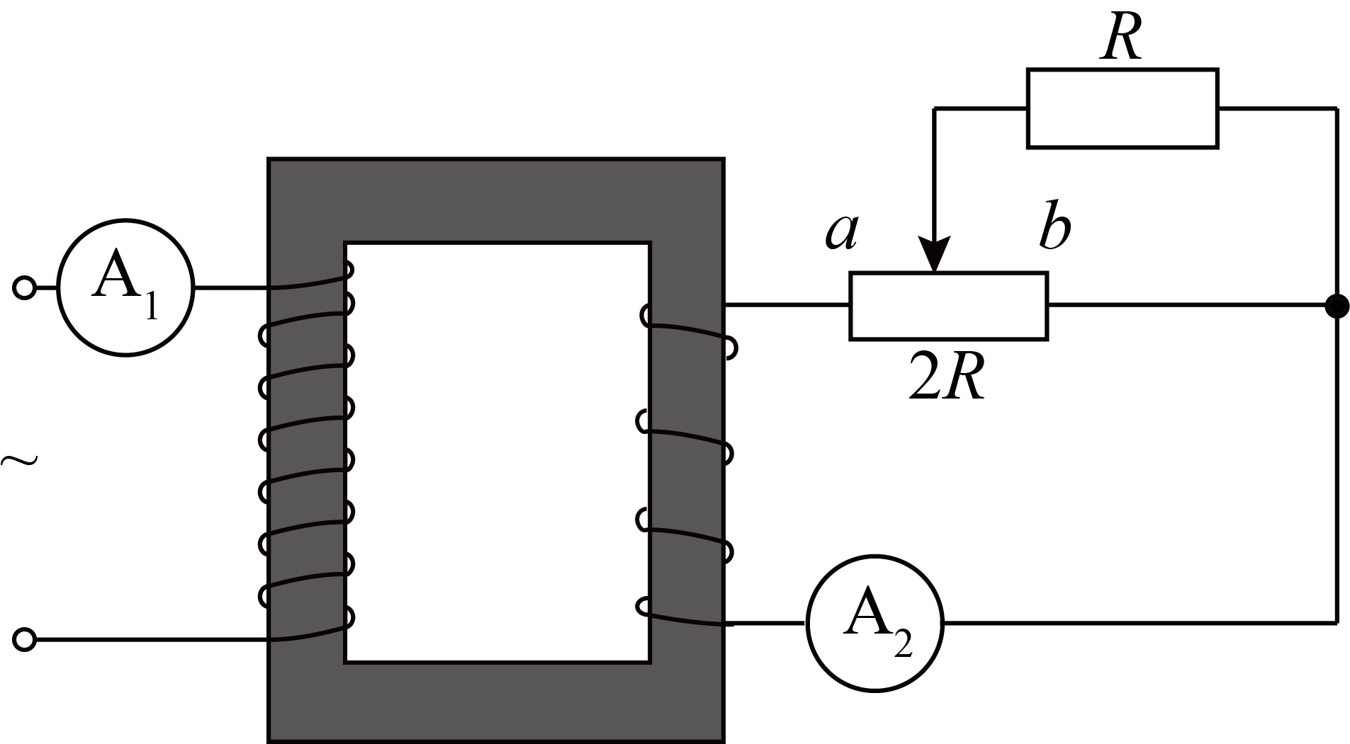

A. 电流表 $$A_{1}$$ 示数减小

B. 电流表 $$A_{2}$$ 示数增大

C. 原线圈输入功率先增大后减小

D. 定值电阻 $$R$$ 消耗的功率先减小后增大

【答案】 A;

【解析】 AB选项：分析右端电路可知， $$R$$ 与滑动变阻器右半部分并联后，再与左半部分串联接入电路，当滑片从 $$a$$ 向 $$b$$ 滑动时，并联部分总电阻减小，滑动变阻器左半部分电阻增大，故电路中总电阻增大，则 $${\text{A}}_{2}$$ 减小， $$A_{1}$$ 示数减小，故A正确，B错误；

C选项： $${\text{A}}_{2}$$ 减小， $$U_{2}$$ 不变，则 $$P_{输入}=P_{输出}=U_{2}I_{2}$$ 减小，故C错误；

D选项： $${\text{A}}_{2}$$ 减小，并联部分总电阻减小，并联部分分压减小， $$R$$ 阻值不变，消耗功率减小，故D错误；

7、 $$2021$$ 年 $$5$$ 月，天问一号探测器软着陆火星取得成功，迈出了我国星际探测征程的重要一步．火星与地球公转轨道近似为圆，两轨道平面近似重合，且火星与地球公转方向相同．火星与地球每隔约 $$26$$ 个月相距最近，地球公转周期为 $$12$$ 个月．由以上条件可以近似得出（    ）

A. 地球与火星的动能之比

B. 地球与火星的自转周期之比

C. 地球表面与火星表面重力加速度大小之比

D. 地球与火星绕太阳运动的向心加速度大小之比

【答案】 D;

【解析】 火星和地球每隔 $$26$$ 个月相距最近，又知地球公转周期，可得火星公转周期，

A选项：不知地球和火星各自的质量，无法求其动能之比；

B选项：没有地球和火星的同步卫星，无法求其自转周期之比；

C选项：不知地球和火星的半径，无法求表面重力加速度之比；

D选项： $$a=ω^{2}r=\frac{4π^{2}r}{T^{2}}$$，已知火星和地球的公转周期，根据开普勒第三定律得知其运转轨道半径之比，周期之比，轨道半径之比都知，向心加速度之比也可知；

故选D．

8、关于电场，下列说法正确的是（    ）

A. 电场是物质存在的一种形式

B. 电场力一定对正电荷做正功

C. 电场线是实际存在的线，反映电场强度的大小和方向

D. 静电场的电场线总是与等势面垂直，且从电势高的等势面指向电势低的等势面

【答案】 A;D;

【解析】 A选项 : 电场是存在于电荷周围的一种特殊媒介物质，故A正确；

B选项 : 若正电荷的速度方向与电场力方向的夹角大于 $$90°$$，则电场力做负功，若夹角等于 $$90°$$，则电场力不做功，若夹角小于 $$90°$$，则电场力做正功，故B错误；

C选项 : 电场线是为了形象地描绘电场而人为引入的一簇曲线，该曲线的疏密程度反映场强的大小，故C错误；

D选项 : 静电场的电场线在空间上与等势面垂直，且沿电场线的方向电势降低，即电场线由高的等势面指向低的等势面，故D正确；

9、一电中性微粒静止在垂直纸面向里的匀强磁场中，在某一时刻突然分裂成 $$a$$、 $$b$$ 和 $$c$$ 三个微粒， $$a$$ 和 $$b$$ 在磁场中做半径相等的匀速圆周运动，环绕方向如图所示， $$c$$ 未在图中标出．仅考虑磁场对带电微粒的作用力，下列说法正确的是（    ）

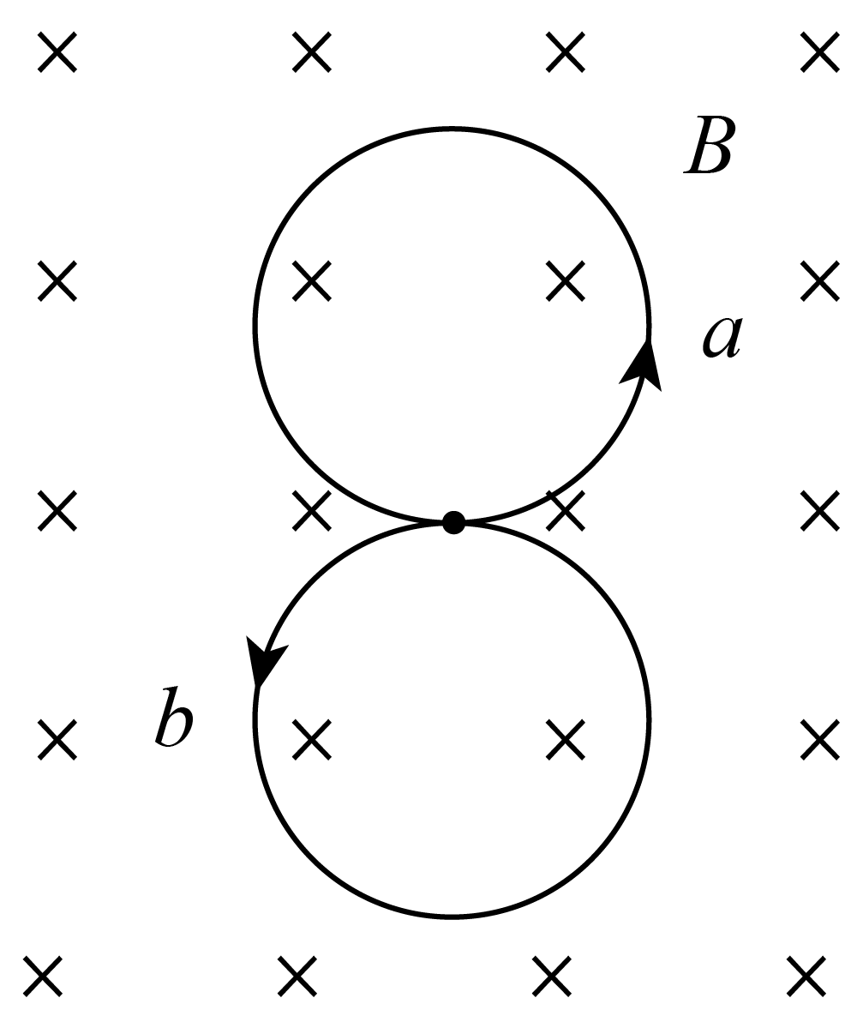

A. $$a$$ 带负电荷

B. $$b$$ 带正电荷

C. $$c$$ 带负电荷

D. $$a$$ 和 $$b$$ 的动量大小一定相等

【答案】 B;C;

【解析】 AB选项：从分裂后 $$a$$ 和 $$b$$ 粒子的轨迹图可以看出，两粒子均做逆时针方向的圆周运动，由左手定则可判断两粒子均带正电，故A错误，B正确；

C选项：由于中性粒子一分为三， $$ab$$ 带正电，则 $$c$$ 一定带负电，故C正确；

D选项：由于中性粒子一分为三，那么分裂前后，根据动量守恒定律可知，

$$m_{a}v_{a}+m_{b}v_{b}+m_{c}v_{c}=0$$；根据 $$Bqv=\frac{mv^{2}}{R}$$ 可知， $$R=\frac{mv}{Bq}$$，从图示可以看出， $$ab$$ 做匀速圆周运动的半径相等，所以根据半径公式知两粒子的动量与电量的比值 $$\frac{mv}{q}$$ 相等，但由于不知 $$ab$$ 两粒子电量的大小，所以二者的动量大小不一定相等，故D错误；

故选BC．

10、一列简谐横波沿 $$x$$ 轴传播，在 $$t=0$$ 时刻和 $$t=1\text{ s}$$ 时刻的波形分别如图中实线和虚线所示．已知 $$x=0$$ 处的质点在 $$0∼1\text{ s}$$ 内运动的路程为 $$4.5\text{ cm}$$．下列说法正确的是（    ）

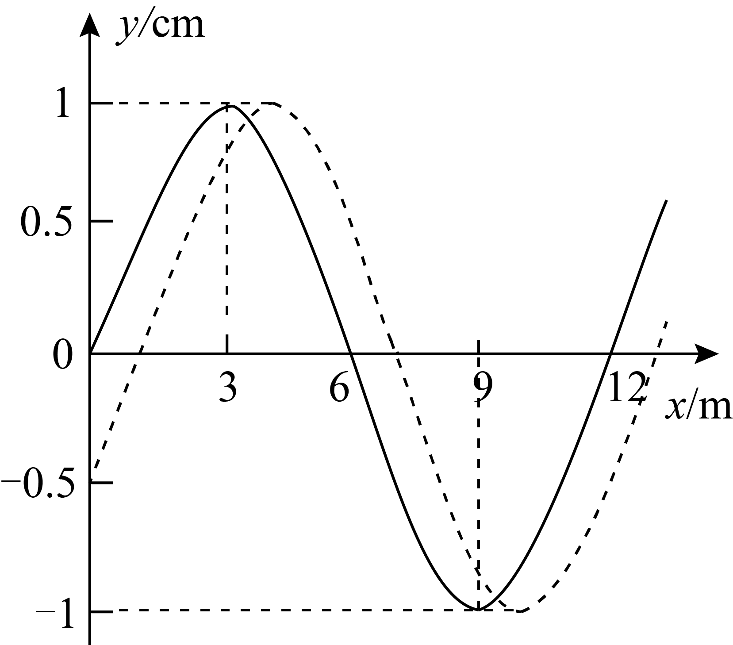

A. 波沿 $$x$$ 轴正方向传播

B. 波源振动周期为 $$1.1\text{ s}$$

C. 波的传播速度大小为 $$13\text{ m/s}$$

D. $$t=1\text{ s}$$ 时， $$x=6\text{ m}$$ 处的质点沿 $$y$$ 轴负方向运动

【答案】 A;C;

【解析】 A选项 : 由题意知 $$x=0$$ 处的质点在 $$Δt=1 s$$ 内的运动路程为 $$4.5 cm=4A+\frac{1}{2}A$$，所以判断 $$x=0$$ 处质点在 $$t=0$$ 时刻是向下振动的，该波向 $$x$$ 轴正方向传播，故A正确；

B选项 : 虚线波 $$x=0$$ 处此刻的位移 $$x=−0.5 cm=−\frac{1}{2}A$$，所以 $$Δt=T+\frac{1}{12}T=1 s$$，从而 $$T=\frac{12}{13} s$$，故B错误；

C选项 : 波速为 $$v=\frac{λ}{T}=\frac{12}{\frac{12}{13}} m/s=13 m/s$$，故C正确；

D选项 : 从虚线波知 $$x=6 m$$ 处的质点此刻正向 $$y$$ 轴的正方向运动，故D错误；

11、如图所示，一匀强电场 $$E$$ 大小未知、方向水平向右．两根长度均为 $$L$$ 的绝缘轻绳分别将小球 $$M$$ 和 $$N$$ 悬挂在电场中，悬点均为 $$O$$．两小球质量均为 $$m$$、带等量异号电荷，电荷量大小均为 $$q$$（$$q>0$$）．平衡时两轻绳与竖直方向的夹角均为 $$θ=45°$$．若仅将两小球的电荷量同时变为原来的 $$2$$ 倍，两小球仍在原位置平衡．已知静电力常量为 $$k$$，重力加速度大小为 $$g$$，下列说法正确的是（    ）

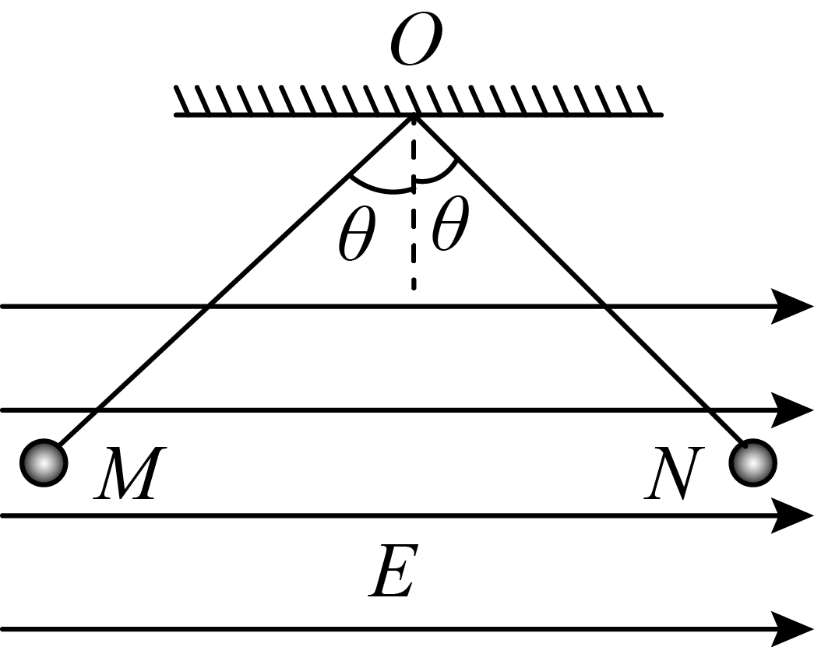

A. $$M$$ 带正电荷

B. $$N$$ 带正电荷

C. $$q=L\sqrt{\frac{mg}{k}}$$

D. $$q=3L\sqrt{\frac{mg}{k}}$$

【答案】 B;C;

【解析】

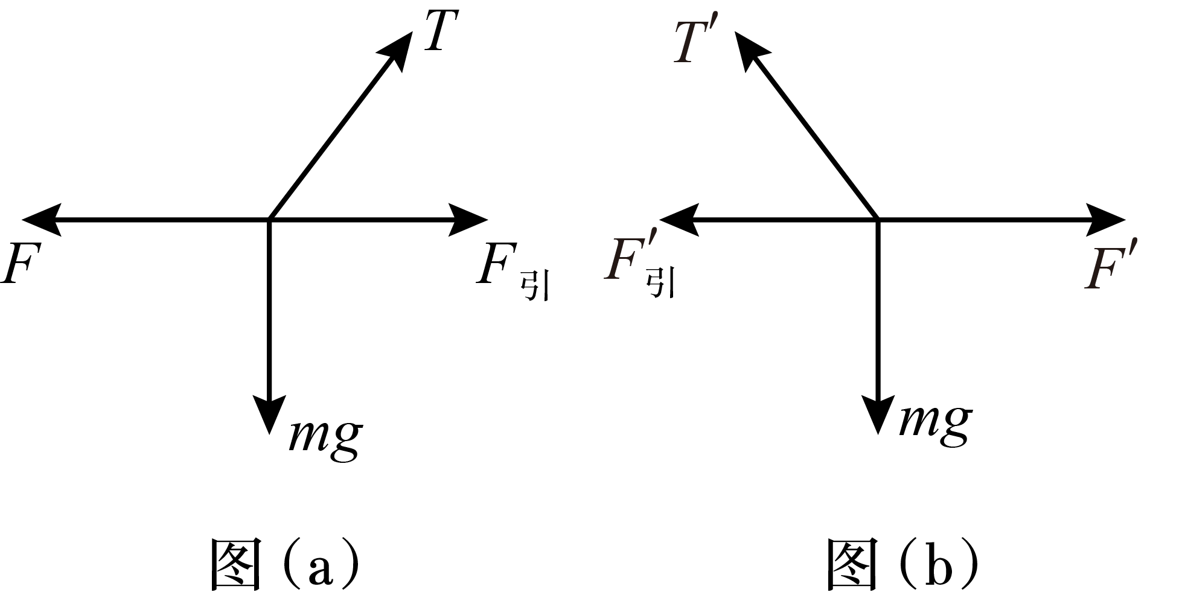

AB．由题图可知，对小球 $$M$$ 受力分析如图 $$(a)$$ 所示，对小球 $$N$$ 受力分析如图 $$(b)$$ 所示，由受力分析图可知小球 $$M$$ 带负电，小球 $$N$$ 带正电，故B正确，A错误；

CD．由几何关系可知，两小球之间的距离为 $$r=\sqrt{2}L$$，当两小球的电荷量为 $$q$$ 时，由力的平衡条件得 $$mgtan⁡{45}^{°}=Eq−k\frac{q^{2}}{r^{2}}$$，

两小球的电荷量同时变为原来的 $$2$$ 倍后，由力的平衡条件得 $$mgtan⁡45°=E⋅2q−k\frac{(2q)^{2}}{r^{2}}$$，

整理解得 $$q=L\sqrt{\frac{mg}{k}}$$，故C正确，D错误；

故选BC．

**二、非选择题（本大题共5小题，共56分）**

12、某同学假期在家里进行了重力加速度测量实验．如图（a）所示，将一根米尺竖直固定，在米尺零刻度处由静止释放实心小钢球，小球下落途经某位置时，使用相机对其进行拍照，相机曝光时间为 $$\frac{1}{500}\text{ s}$$．由于小球的运动，它在照片上留下了一条模糊的径迹．根据照片中米尺刻度读出小球所在位置到释放点的距离 $$H$$、小球在曝光时间内移动的距离 $$Δl$$．计算出小球通过该位置时的速度大小 $$v$$，进而得出重力加速度大小 $$g$$．实验数据如表∶

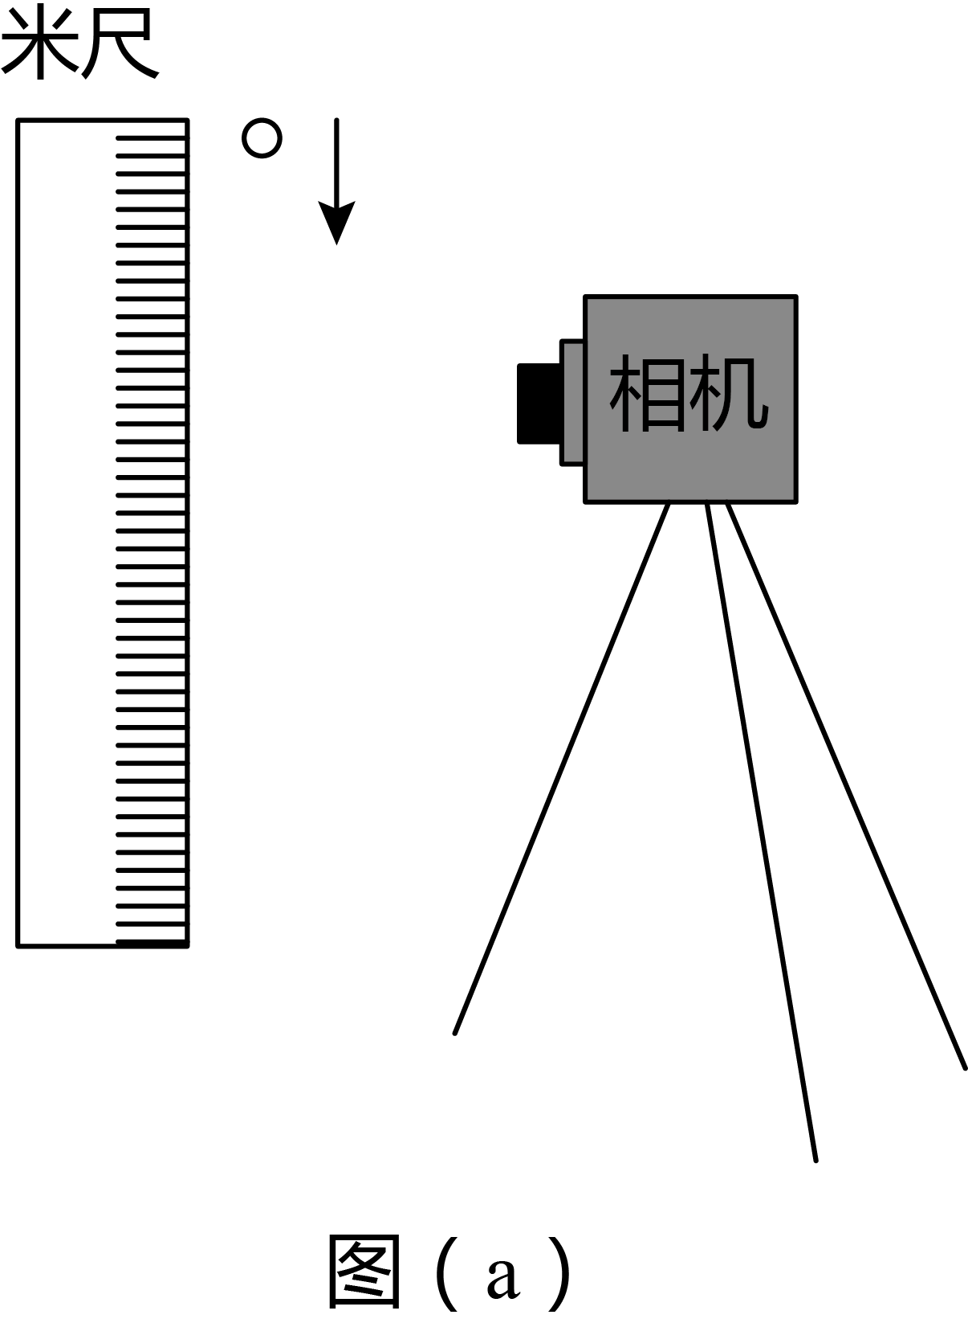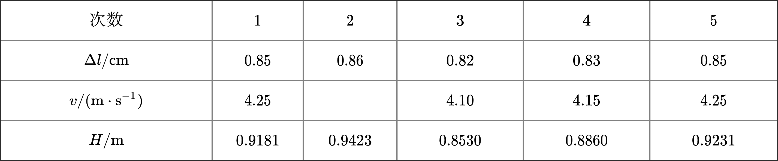

(1) 测量该小球直径时，游标卡尺示数如图（b）所示，小球直径为 $$\text{mm}$$            ．

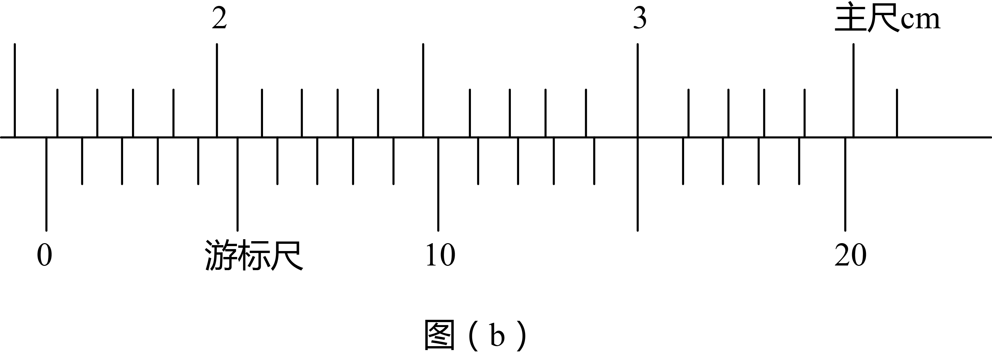

【答案】 $$15.75$$;

【解析】 游标卡尺读数为 $$1.5\text{ cm}+15×0.05\text{ mm}=15.75\text{ mm}$$．

(2) 在第 $$2$$ 次实验中，小球下落 $$H=0\text{.9423 m}$$ 时的速度大小 $$v=$$ $$\text{m/s}$$            （保留 $$3$$ 位有效数字）；第 $$3$$ 次实验测得当地重力加速度大小 $$g=$$ $$\text{m/}{\text{s}}^{2}$$            （保留 $$3$$ 位有效数字）．

【答案】 $$4.30$$; $$9.85$$;

【解析】 曝光时间段里平均速度近似等于下降 $$H$$ 时的瞬时速度，

故 $$v=\frac{Δl}{Δt}=\frac{0.86×{10}^{−2}}{\frac{1}{500}}\text{ m}/\text{s}=4.30\text{ m}/\text{s}$$，

由 $$v^{2}=2gh$$ 可得第 $$3$$ 次实验测得的重力加速度 $$g_{3}=\frac{v_{3}^{2}}{2H_{3}}=\frac{{4.10}^{2}}{2×0.853}\text{ m}/{\text{s}}^{2}≈9.85\text{ m}/{\text{s}}^{2}$$．

(3) 可以减小本实验重力加速度大小测量误差的措施有（    ）

A. 适当减小相机的曝光时间

B. 让小球在真空管中自由下落

C. 用质量相等的实心铝球代替实心钢球

【答案】 A;B;

【解析】 A选项 : 适当减小相机的曝光时间，则曝光时间内的位移更小，平均速度更接近下降 $$H$$ 时的瞬时速度，从而求得的 $$g$$ 更接近真实值，故A正确；

B选项 : 真空管中运动无空气阻力，则计算出的 $$g$$ 更接近于真实的重力加速度，故B正确；

C选项 : 相同质量的实心铝球比实心钢球的体积大，则下降过程中受到的空气阻力更大，故测量出的重力加速度误差更大，故C错误．

13、小明同学打算估测 $$5$$ 个相同规格电阻的阻值．现有一个量程为 $$0.6\text{ A}$$ 的电流表、一个电池组（电动势 $$E$$ 不大于 $$4.5\text{ V}$$、内阻 $$r$$ 未知）、一个阻值为 $$R_{0}$$ 的定值电阻、一个阻值为 $$R_{1}$$ 的定值电阻（用作保护电阻），开关 $$\text{S}$$ 和导线若干．他设计了如图（a）所示的电路，实验步骤如下：

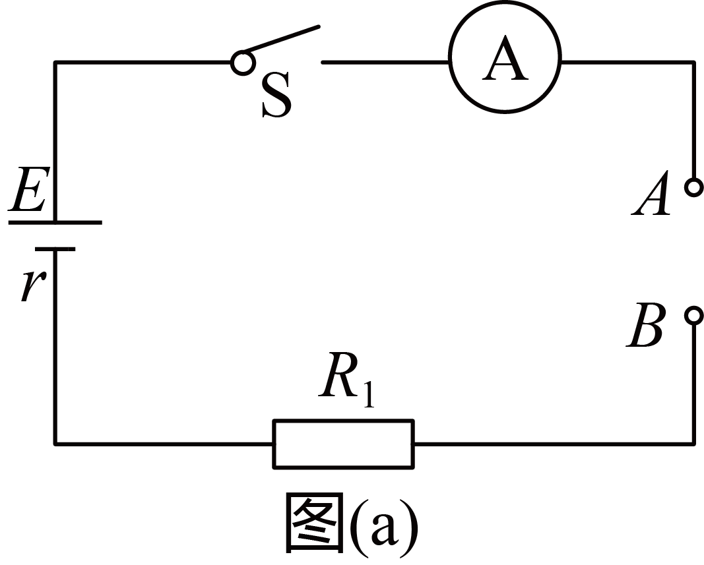

第一步∶把 $$5$$ 个待测电阻分别单独接入 $$A$$、 $$B$$ 之间，发现电流表的示数基本一致，据此他认为 $$5$$ 个电阻的阻值相等，均设为 $$R$$．

第二步∶取下待测电阻，在 $$A$$、 $$B$$ 之间接入定值电阻 $$R_{0}$$，记下电流表的示数 $$I_{0}$$．

第三步∶取下定值电阻 $$R_{0}$$，将 $$n$$ 个（$$n=1$$， $$2$$， $$3$$， $$4$$， $$5$$）待测电阻串联后接入 $$A$$、 $$B$$ 之间，记下串联待测电阻的个数 $$n$$ 与电流表对应示数 $$I_{n}$$．

请完成如下计算和判断：

(1) 根据上述第二步， $$\frac{1}{I_{0}}$$ 与 $$R_{0}$$、 $$R_{1}$$、 $$E$$、 $$r$$ 的关系式是 $$\frac{1}{I_{0}}=$$                                ．

【答案】 $$\frac{R_{1}+R_{0}+r}{E}$$

;

【解析】 根据闭合电路欧姆定律，由实验第二步可写出： $$I_{0}=\frac{E}{R_{1}+R_{0}+r}$$，变形后得到： $$\frac{1}{I_{0}}=\frac{R_{1}}{E}+\frac{R_{0}}{E}+\frac{r}{E}$$．

故答案为： $$\frac{R_{1}}{E}+\frac{R_{0}}{E}+\frac{r}{E}$$．

(2) 定义 $$Y=\frac{1}{I_{0}}−\frac{1}{I_{n}}$$，则 $$Y$$ 与 $$n$$、 $$R$$、 $$R_{0}$$、 $$E$$ 的关系式是 $$Y=$$                                ．

【答案】 $$\frac{R_{0}−nR}{E}$$

;

【解析】 将 $$n$$ 个电阻串联后接入 $$AB$$ 之间，可以得到： $$\frac{1}{I_{n}}=\frac{R_{1}}{E}+\frac{nR}{E}+\frac{r}{E}$$．根据题意 $$Y=\frac{1}{I_{0}}−\frac{1}{I_{n}}=\left(\frac{R_{1}}{E}+\frac{R_{0}}{E}+\frac{r}{E}\right)−\left(\frac{R_{1}}{E}+\frac{nR}{E}+\frac{r}{E}\right)=\frac{R_{0}}{E}−\frac{nR}{E}$$．

故答案为： $$\frac{R_{0}}{E}−\frac{nR}{E}$$．

(3) 已知 $$R_{0}=12.0 Ω$$，实验测得 $$I_{0}=0.182\text{ A}$$，得到数据如表∶

根据上述数据作出 $$Y−n$$ 图像，如图（b）所示，可得 $$R=$$ $$Ω$$            （保留 $$2$$ 位有效数字），同时可得 $$E=$$ $$\text{ V}$$            （保留 $$2$$ 位有效数字）．

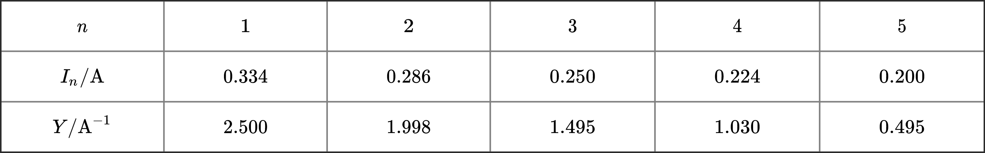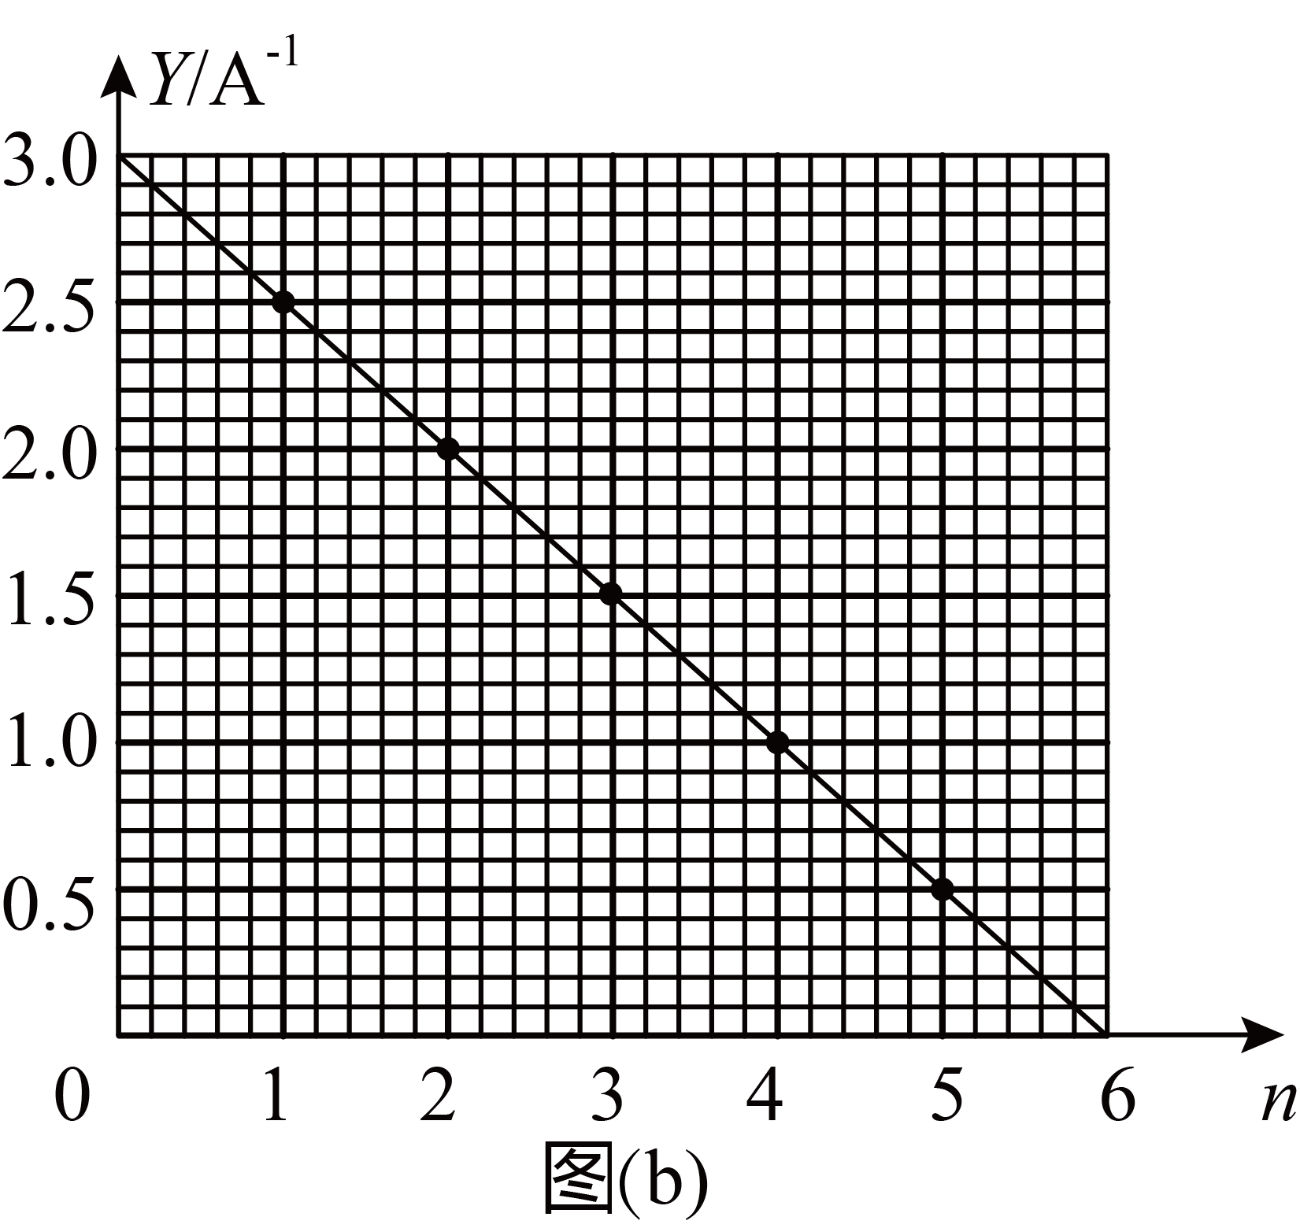

【答案】 $$2.0$$; $$4.0$$;

【解析】 根据表格数据并画出 $$Y−n$$ 图像， $$Y=\frac{R_{0}}{E}−\frac{nR}{E}$$，可知 $$Y−n$$ 直线的斜率 $$k=−\frac{R}{E}=−\frac{3.0−0}{6} A^{−1}$$，截距 $$b=\frac{R_{0}}{E}=3.0 A^{−1}$$，解得： $$E=4.0 V$$， $$R=2.0 Ω$$．

故答案为： $$2.0$$； $$4.0$$．

(4) 本实验中电流表的内阻对表中 $$Y$$ 的测量值            (选填“有”或“无”）影响．

【答案】 无;

【解析】 考虑电流表的内阻时，可以把电流表的内阻等效到 $$R_{1}$$ 中去，但 $$Y$$ 与 $$R_{1}$$ 没关系，所以电流表的内阻对 $$Y$$ 的测量值无影响．

故答案为：无．

14、质量为 $$m$$ 的薄壁导热柱形汽缸，内壁光滑，用横截面积为 $$S$$ 的活塞封闭一定质量的理想气体．在下述所有过程中，汽缸不漏气且与活塞不脱离．当汽缸如图（a）竖直倒立静置时缸内气体体积为 $$V_{1}$$，温度为 $$T_{1}$$．已知重力加速度大小为 $$g$$，大气压强为 $$p_{0}$$．

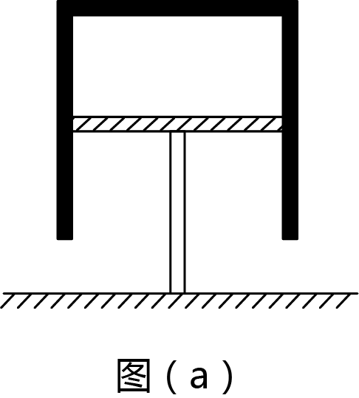

(1) 将汽缸如图（b）竖直悬挂，缸内气体温度仍为 $$T_{1}$$，求此时缸内气体体积 $$V_{2}$$．

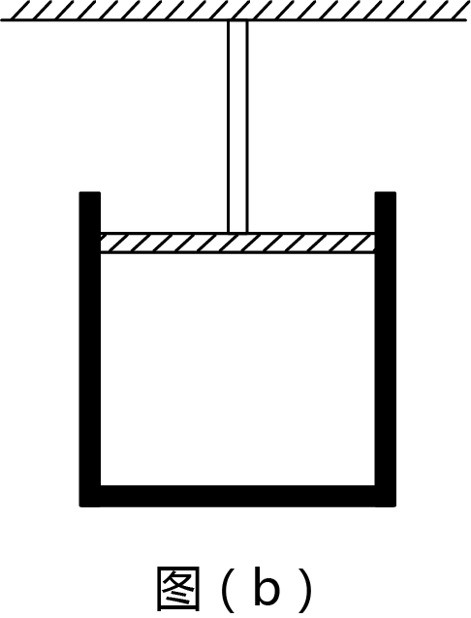

【答案】 $$\frac{p_{0}S+mg}{p_{0}S−mg}V_{1}$$

;

【解析】 在图（a）中对导热汽缸根据平衡条件有：

$$mg+p_{0}S=p_{1}S$$，

在图（b）中对导热汽缸根据平衡条件有：

$$mg+p_{2}S=p_{0}S$$，

根据理想气体状态方程有： $$\frac{p_{1}V_{1}}{T_{1}}=\frac{p_{2}V_{2}}{T_{2}}$$，

由题意知： $$T_{1}=T_{2}$$，

联立解得： $$V_{2}=\frac{p_{0}S+mg}{p_{0}S−mg}V_{1}$$．

答：将汽缸如图（$$b$$）竖直悬挂，缸内气体温度仍为 $$T_{1}$$，此时缸内气体体积 $$V_{2}$$ 为 $$\frac{p_{0}S+mg}{p_{0}S−mg}V_{1}$$．

(2) 如图（c）所示，将汽缸水平放置，稳定后对汽缸缓慢加热，当缸内气体体积为 $$V_{3}$$ 时，求此时缸内气体的温度．

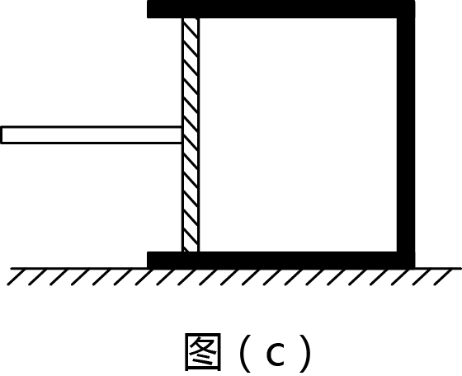

【答案】

$$\frac{p_{0}SV_{3}T_{1}}{(p_{0}S+mg)V_{1}}$$

;

【解析】 将汽缸水平放置后，气体发生等温膨胀，稳定后的压强 $${p_{3}}^{′}=p_{0}$$，

根据理想气体状态方程有： $$\frac{p_{1}V_{1}}{T_{1}}=\frac{{p_{3}}^{′}{V_{3}}^{′}}{T_{1}}$$，

再加热时发生等压膨胀，

根据理想气体状态方程有： $$\frac{{p_{3}}^{′}{V_{3}}^{′}}{T_{1}}=\frac{{p_{3}}^{′}V_{3}}{T_{3}}$$，

联立解得： $$T_{3}=\frac{p_{0}SV_{3}T_{1}}{(mg+p_{0}S)V_{1}}$$．

答：如图（$$c$$）所示，将汽缸水平放置，稳定后对汽缸缓慢加热，当缸内气体体积为 $$V_{3}$$ 时，缸内气体的温度为 $$\frac{p_{0}SV_{3}T_{1}}{(mg+p_{0}S)V_{1}}$$．

15、如图所示，一圆心为 $$O$$、半径为 $$R$$ 的光滑半圆弧轨道固定在竖直平面内，其下端与光滑水平面在 $$Q$$ 点相切．在水平面上，质量为 $$m$$ 的小物块 $$A$$ 以某一速度向质量也为 $$m$$ 的静止小物块 $$B$$ 运动． $$A$$、 $$B$$ 发生正碰后， $$B$$ 到达半圆弧轨道最高点时对轨道压力恰好为零， $$A$$ 沿半圆弧轨道运动到与 $$O$$ 点等高的 $$C$$ 点时速度为零．已知重力加速度大小为 $$g$$，忽略空气阻力．

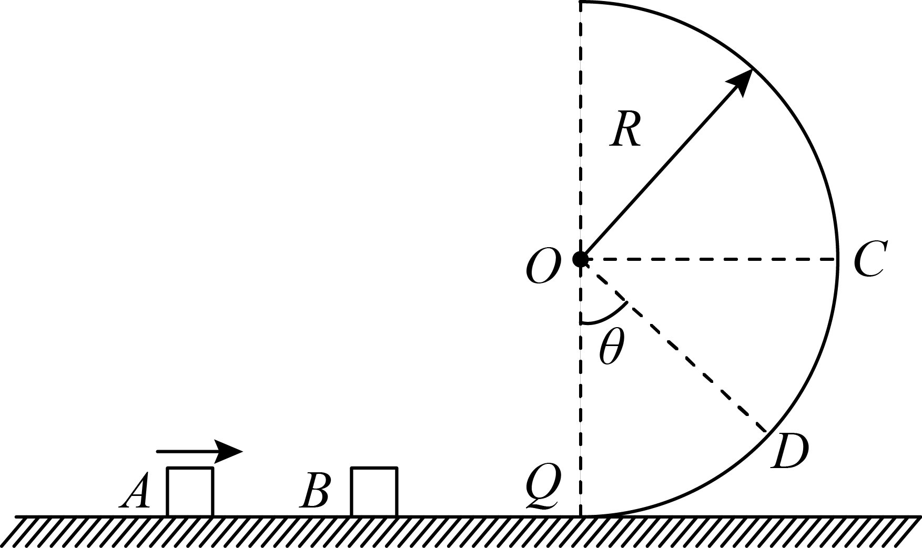

(1) 求 $$B$$ 从半圆弧轨道飞出后落到水平面的位置到 $$Q$$ 点的距离．

【答案】 $$2R$$

;

【解析】 对 $$B$$ 在最高点时进行受力分析

$$mg=m\frac{{v_{B_{0}}}^{2}}{R}$$， $$v_{B_{0}}=\sqrt{gR}$$，

$$x=v_{B_{0}}t=\sqrt{gR}×\sqrt{\frac{4R}{g}}=2R$$．

(2) 当 $$A$$ 由 $$C$$ 点沿半圆弧轨道下滑到 $$D$$ 点时， $$OD$$ 与 $$OQ$$ 夹角为 $$θ$$，求此时 $$A$$ 所受重力对 $$A$$ 做功的功率．

【答案】 $$mgsin⁡θ\sqrt{2gRcos⁡θ}$$

;

【解析】 $$A$$ 由 $$C$$ 到 $$D$$ 的过程中，只有重力做功，由机械能守恒定律得 $$mgRcos⁡θ=\frac{1}{2}mv_{D}^{2}$$，

解得 $$v_{D}=\sqrt{2gRcos⁡θ}$$，

$$A$$ 所受重力对 $$A$$ 做功的功率 $$P=mgv_{D}sin⁡θ=mgsin⁡θ\sqrt{2gRcos⁡θ}$$．

(3) 求碰撞过程中 $$A$$ 和 $$B$$ 损失的总动能．

【答案】 $$\sqrt{10}mgR$$

;

【解析】 设碰撞前 $$A$$ 的速度为 $$v_{0}$$，碰撞后 $$A$$ 的速度为 $$v_{A}$$， $$B$$ 的速度为 $$v_{B}$$，则可得 $$−2mgR=\frac{1}{2}m{v_{B_{0}}}^{2}−\frac{1}{2}m{v_{B}}^{2}$$ ①，

$$−mgR=−\frac{1}{2}m{v_{A}}^{2}$$ ②，

由动量定恒定律得 $$mv_{0}=mv_{A}+mv_{B}$$ ③，

由能量守恒定律得 $$\frac{1}{2}m{v_{0}}^{2}=\frac{1}{2}m{v_{A}}^{2}+\frac{1}{2}m{v_{B}}^{2}+ΔE$$ ④，

联立解得 $$ΔE=\sqrt{10}mgR$$．

16、如图（a）所示，两根不计电阻、间距为 $$L$$ 的足够长平行光滑金属导轨，竖直固定在匀强磁场中，磁场方向垂直于导轨平面向里，磁感应强度大小为 $$B$$．导轨上端串联非线性电子元件 $$Z$$ 和阻值为 $$R$$ 的电阻．元件 $$Z$$ 的 $$U−I$$ 图像如图（b）所示，当流过元件 $$Z$$ 的电流大于或等于 $$I_{0}$$ 时，电压稳定为 $$U_{\text{m}}$$．质量为 $$m$$、不计电阻的金属棒可沿导轨运动，运动中金属棒始终水平且与导轨保持良好接触．忽略空气阻力及回路中的电流对原磁场的影响，重力加速度大小为 $$g$$．为了方便计算，取 $$I_{0}=\frac{mg}{4BL}$$， $$U_{\text{m}}=\frac{mgR}{2BL}$$．以下计算结果只能选用 $$m$$、 $$g$$、 $$B$$、 $$L$$、 $$R$$ 表示．

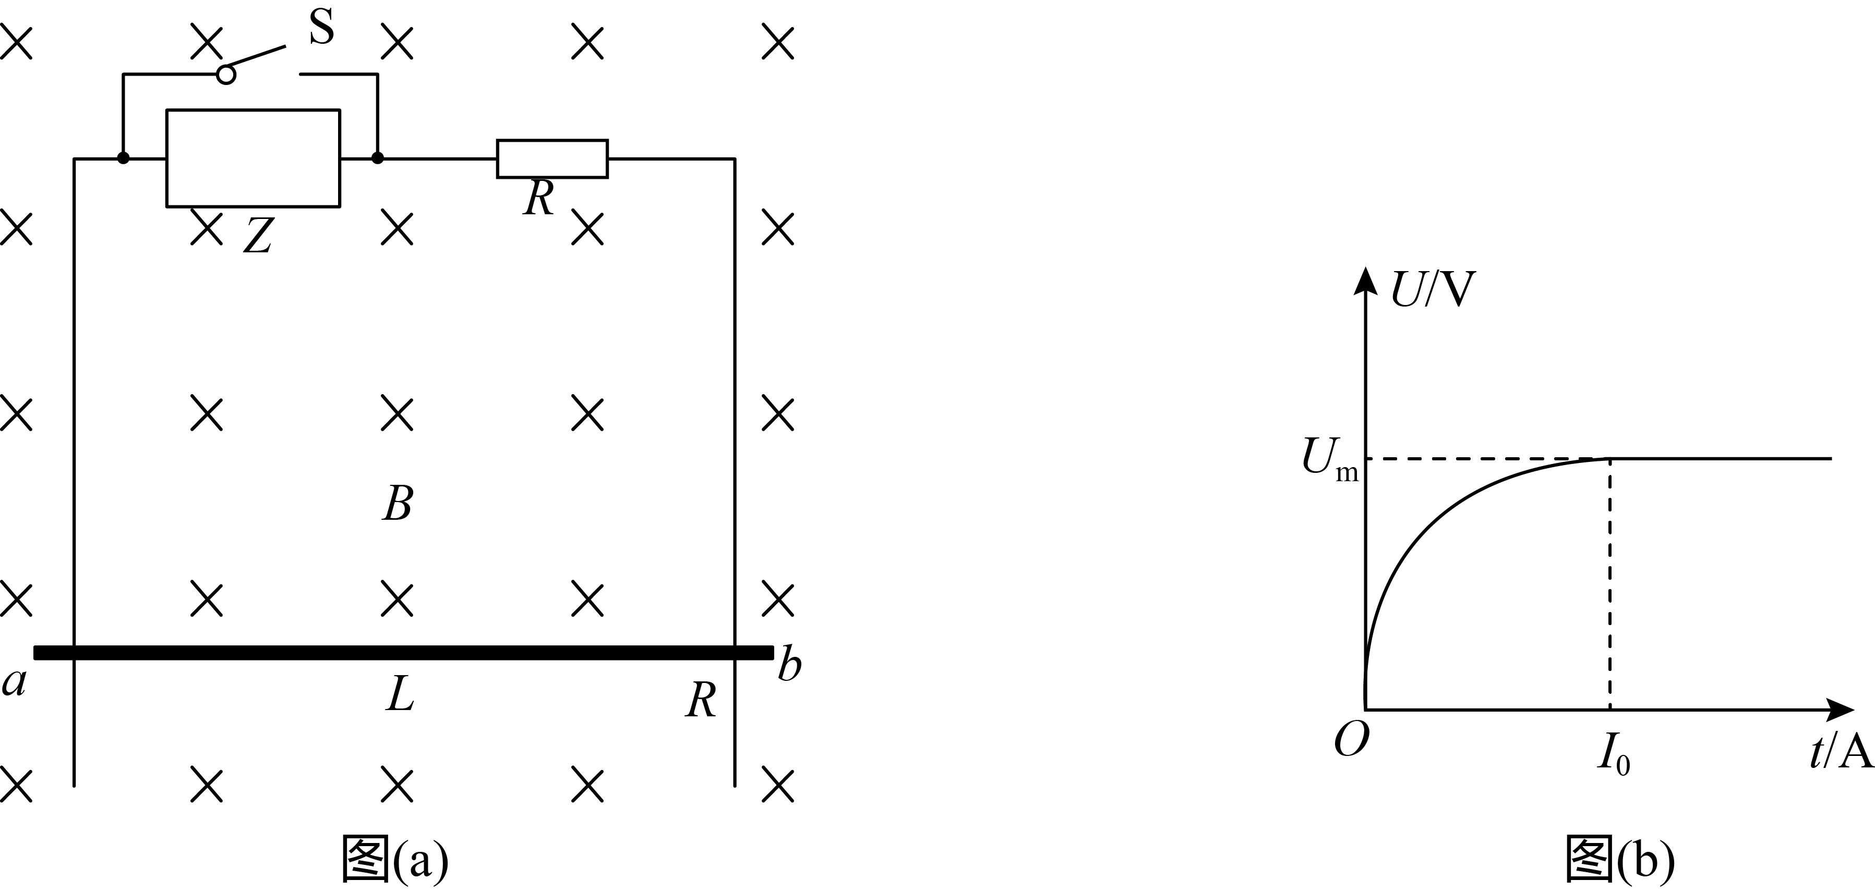

(1) 闭合开关 $$\text{S}$$，由静止释放金属棒，求金属棒下落的最大速度 $$v_{1}$$．

【答案】 $$\frac{mgR}{B^{2}L^{2}}$$

;

【解析】 闭合开关 $$S$$，金属棒下落的过程中受竖直向下的重力、竖直向上的安培力作用，当重力大小与安培力大小相等时，金属棒的加速度为零，速度最大，则 $$mg=BI_{1}L$$，

由法拉第电磁感应定律得 $$E_{1}=BLv_{1}$$，

由欧姆定律得 $$I_{1}=\frac{E_{1}}{R}$$，

解得 $$v_{1}=\frac{mgR}{B^{2}L^{2}}$$．

(2) 断开开关 $$\text{S}$$，由静止释放金属棒，求金属棒下落的最大速度 $$v_{2}$$．

【答案】 $$\frac{3mgR}{2B^{2}L^{2}}$$

;

【解析】 由第（1）问得 $$I_{1}=\frac{mg}{BL}$$，

可知 $$I_{0}<I_{1}$$，

断开开关 $$S$$ 后，当金属棒的速度达到最大时，元件 $$Z$$ 两端的电压恒为 $$U_{m}=\frac{mgR}{2BL}$$，

此时定值电阻两端的电压为 $$U_{R}=BLv_{2}−U_{m}$$，

回路中的电流为 $$I_{2}=I_{1}$$，

又由欧姆定律得 $$I_{2}=\frac{U_{R}}{R}$$，

解得 $$v_{2}=\frac{3mgR}{2B^{2}L^{2}}$$．

(3) 先闭合开关 $$\text{S}$$，由静止释放金属棒，金属棒达到最大速度后，再断开开关 $$\text{S}$$．忽略回路中电流突变的时间，求 $$\text{S}$$ 断开瞬间金属棒的加速度大小 $$a$$．

【答案】 $$\frac{g}{2}$$

;

【解析】 开关 $$S$$ 闭合，当金属棒的速度最大时，金属棒产生的感应电动势为 $$E_{1}=\frac{mgR}{BL}$$，

断开开关 $$S$$ 的瞬间，元件 $$Z$$ 两端的电压为 $$U_{m}=\frac{mgR}{2BL}$$，

则定值电阻两端的电压为 $${U_{R}}^{′}=E_{1}−U_{m}=\frac{mgR}{2BL}$$，

电路中的电流为 $$I^{′}=\frac{{U_{R}}^{′}}{R}$$，

金属棒受到的安培力为 $$F_{\text{A}}=BI^{′}L$$，

对金属棒由牛顿第二定律得 $$mg−F_{\text{A}}=ma$$，

解得 $$a=\frac{g}{2}$$．